**SERVICIOS DE GOOGLE**

**ALERTA**

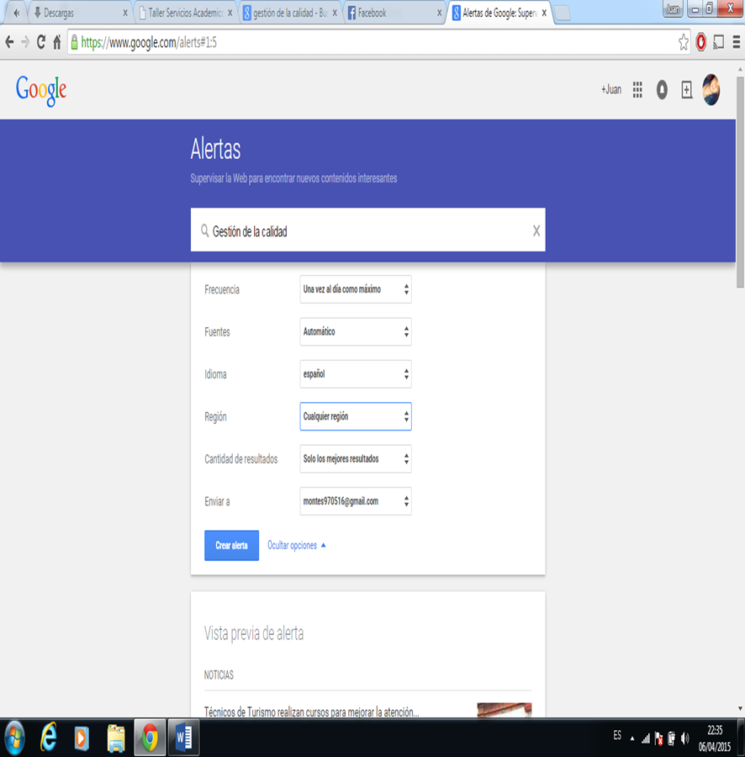

**GRUPO DE INTERES**

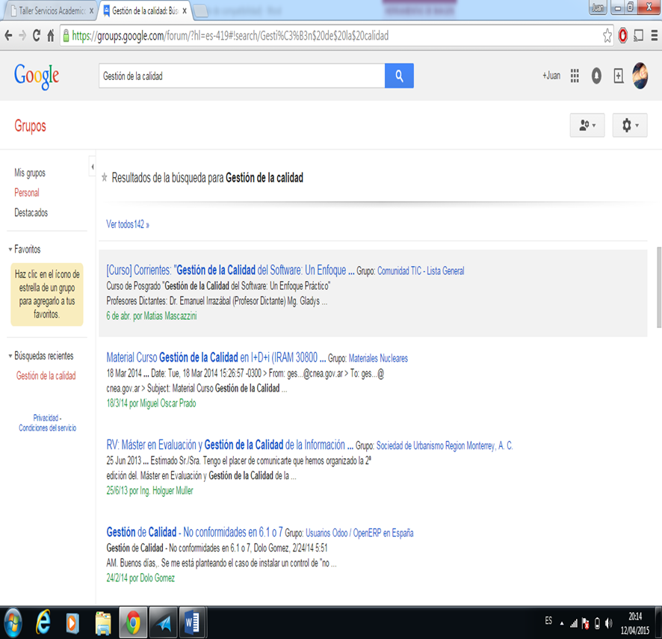

**GOOGLE ACADEMICO**

